**Translighters COMFORT**

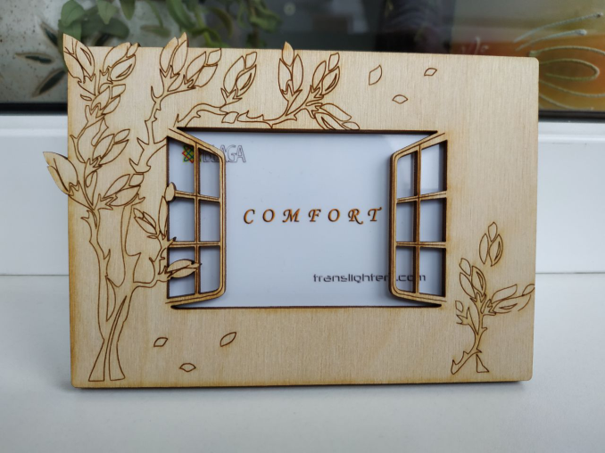 Устройства для создания уюта и комфорта

* **Улучшает самочувствие**
* **Привлекает посетителей**
* **Формирует уютную среду**
* **Способствует росту продаж**
* **Улучшает структуру помещений**
* **Оживляет пространство**

**Повышение качества жизни**

**Как Вы привлекаете клиентов?**

Что ведёт людей в магазин, ресторан, офис?

В первую очередь, культура обслуживания, качество, ассортимент. В то же время, есть влияние скрытых факторов, которые привлекают клиентов к одним и отпугивают от других.

**Что такое уют?**

Почему в одном помещении человеку уютно и комфортно, а из другого хочется поскорее уйти?

**В каждом месте своя энергетика**. Современные технологии дают возможность измерить энергетику пространства. В давние времена некоторые люди могли чувствовать свойства мест и жить только в благоприятных.Издревле люди тщательно подходили к выбору места, в котором собирались селиться. Места делили на «чистые» и «гиблые» места. В чистых местах люди жили и строили храмы, а гиблых старались избегать. Сейчас строители не обращают внимания на подобные «мелочи». Однако разница между помещениями существует. **Пространство неоднородно**. Выделяют природные и техногенные факторы, нарушающие однородность пространства (их иногда называют геопатогенные зоны). В такой зоне неоднородности человек начинает чувствовать дискомфорт Его собственная структура нарушается. Снижается энергетика, теряется внимание, быстро развивается усталость. Чтобы уменьшить влияние неоднородности пространства был разработан Translighters COMFORT.

УстройстваTranslighters COMFORT **модифицируют структуру пространства**. Размещённые на окнах, они упорядочивают свет, проходящий через такое окно. Таким образом, происходит замещение бесструктурного разрушительного хаоса помещения на благотворный порядок светового потока.

При ликвидации пространственно- структурных искажений с помощью устройств, у людей, улучшается психоэмоциональное состояние. За счет восстановления и согласования структуры человека и пространства поднимается работоспособность выносливость.

**УМЕНЬШЕНИЕ НЕОДНОРОДНОСТИ СТРУКТУРЫ ПРОСТРАНСТВА**

Современная аппаратура, например, датчик Спутник прибора ГРВ-Камера (технология газоразрядной визуализации) позволяет зафиксировать неоднородности пространства. На рисунке ниже представлены исследования структуры пространства до и после применения Translighters COMFORT.



Слева исходное распределение энергии в помещении. Виден значительный разброс в показаниях прибора в различных точках помещения. Справа показано улучшение структуры пространства после установки Translighters COMFORT. Видно, что применение технологии Translighters COMFORT существенно уменьшило неоднородности пространства (на 20-40%). Повысился общий уровень энергетики помещения. Технология Translighters COMFORT позволяет увеличить структурную упорядоченность пространства, что существенно уменьшает влияние факторов риска для человека в нём. Помимо снижения неоднородности пространства технология T.C. согласует структуру человека и пространства. Причем, новый структурный порядок характеризуется большей сложностью (многомерностью).

В таком пространстве люди меньше устают. Они более спокойны, уравновешены, внимательны. Применение в школах, офисах, торговых помещениях способствует тому, что посетители будут чувствовать себя уютнее и комфортнее, станут более доброжелательными и восприимчивыми.

**Translighters COMFORT**

* Снижают напряжение.
* Уменьшают физическую усталость
* Усиливают концентрацию внимания
* Повышают адаптивность человека
* Увеличивают работоспособность
* Нормализуют сон

**Translighter COMFORT улучшает самочувствие людей.**

|  |  |
| --- | --- |
| М-а | М-окна-а |
| До применения | После применения |

Влияние Translighters COMFORT на людей исследовалось на диагностической аппаратуре, использующейэффект Кирлиан.

На рисунках Вы видите кирлианограммы ауры человека, до и после пребывания в помещении c Translighters COMFORT:

У людей увеличивается светимость после нахождения в помещениях с Translighters COMFORT на 20 – 60 %.

Это свидетельствует о повышении энергетики и улучшении работоспособности

**Упорядочивание структуры пространства помещения с помощью Translighters COMFORT улучшает восприятие людей, повышает интуицию.**

Когда Вы хотите, чтобы клиент купил Ваш товар/услугу, то с Translighters COMFORT клиент быстрее достигнете понимания и проникнется симпатией к Вам. Теперь Ваш клиент захочет вернуться и станет постоянным посетителем. Персонал в таком помещении делает меньше ошибок. Возрастает культура обслуживания. Снижается конфликтность в коллективе. Растет качество труда. Увеличивается энергетика людей, в результете чего показатели здоровья тоже растут. Люди меньше болеют и реже пропускают работу по состоянию здоровья.

В целом, в результате применения технологии Translighters COMFORT показатели бизнеса становятся более устойчивыми, обороты фирм возрастают.

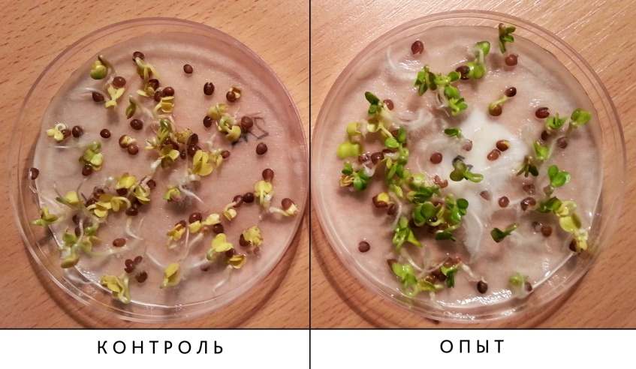Положительное влияние структуры Translighters COMFORT отмечается также на растениях. Исследования проводили по стандартной методике определения всхожести семян редиса (ГОСТ 12038-84). Отмечено, что всхожесть семян повышается на 20-30%, растет устойчивость к вредителям и болезням. Длина проростков семян в эксперименте на 25-30% больше, чем у контрольной группы. Подобная динамика свидетельствует об улучшении характеристик среды обитания для живых организмов.

На фото видно существенное улучшение всхожести семян в помещении с Translighters COMFORT по сравнению с контролем. Длина стебля и корня тоже существенно выше.

**Улучшайте структуру воды в вашем доме**

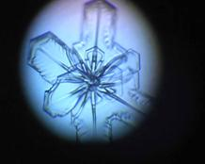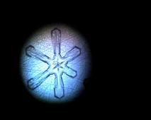При взаимодействии воды со структурой Translighters COMFORT у воды существенно улучшились показатели кристаллизации и органолептические свойства. В структуре проявились дополнительные оси кристаллизации, то есть кристалл стал объемным, более сложным. У человека подобное изменение приводит к улучшению понимания сложной информации, повышению концентрации внимания и развитию творческого мышления.

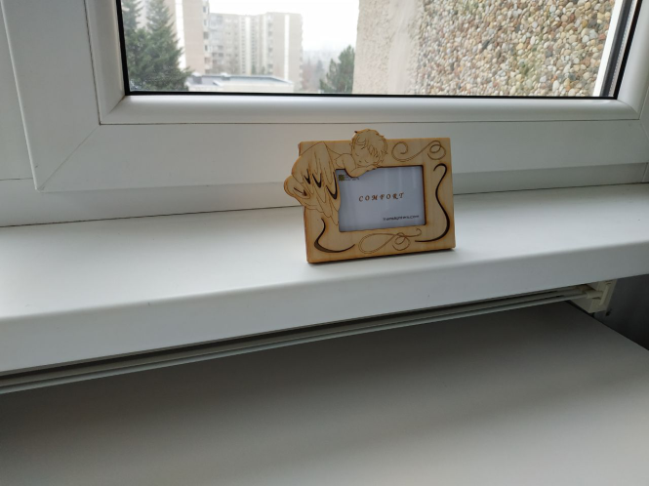**Устройство Translighter COMFORT** представляет собой модуль, выполненный в виде пластиковой карты. Модуль устанавливают в рамку держатель или приклеивают к раме (см. Инструкцию).

Площадь помещения для одного модуля – 20 кв.м. (4 метра в ширину и 5 метров в глубину от устройства)

Translighters COMFORT работает непрерывно, в течении 24 часов. Снижение эффективности от времени работы не происходит.

**ОТЗЫВЫ ПОЛЬЗОВАТЕЛЕЙ**

**Сингарас**, владелец и директор парикмахерской (Вильнюс, Литва).

В моей парикмахерской было мало клиентов. Парикмахеры часто скучали без работы. Я даже подумывал о закрытии бизнеса. Моя знакомая посоветовала мне установить Translighters COMFORT. Уже через неделю после установки количество посетителей возросло более чем в два раза. Изменилось даже отношение сотрудников к клиентам. Они стали доброжелательнее и веселее.

**Валентина Петрова**, менеджер (Москва, Россия).

У меня с TRANSLIGHTERS СOMFORT такая история. В комнате на стене висели часы, хорошие японские часы. Почему-то они отказывались ходить (батарейки меняли, в ремонт носили - все без толку). По идее, надо было их выбросить, но все как-то руки не доходили. В один летний вечер я установила на окну COMFORT, а на следующий день обнаружила, что часы пошли! С тех пор прошло более трех месяцев, с часами все нормально. Лично я COMFORT не ощущаю никак, но, похоже, они действительно влияют на пространство.

**Даля**, домохозяйка.

Переехали мы в новую квартиру. Просторная, новая, светлая, у каждого по комнате. Однако через небольшое время я обнаружила, что дети мои стали хуже учиться. У меня их двое, мальчик и девочка. Сын так и заявил, сажусь за уроки и не могу сосредоточиться. Прослышала я про Translighters COMFORT и не поверила вначале. Но решила попробовать. Купила комплект T.C. и повесила на кухне. Сама вроде ничего не почувствовала. Но дети стали на кухне уроки делать. Говорили, что им здесь лучше учится. Тогда я и в детские их установила (T. C.) Постепенно учеба детей наладилась. Дочка после учебного года не выглядела уставшей и обессиленной, как обычно. Было впечатление, что она могла бы учиться и дальше. Стала гораздо лучше учиться. Сама инициировала перевод в другую школу с лучшим качеством обучения.

**Ирина Соловьева**

Три года назад купила *Translighter SUPER*. Это было отличное решение-в то время,работая массажисткой,очень уставала.Приобретение быстро восстанавливало силы-стала чаще генерировать идеи и,что важно,появились силы для их реализации. А мое окружение стало замечать ОМОЛОЖЕНИЕ - и это продолжается! Открыла свое Брачное Агенство,провожу консультации по разным направлениям-в общем-люди,люди,люди.Да еще спорт.клуб,бассейн,тренинги,общественная деятельность-динамика жизнепроявленности заметно увеличилась.Светлица-помогает!!! Затем приобрела *Translighters COMFORT* Разницу почувствовала сразу- новые идеи,творческий подъем, приятно находиться в комнате, что отмечали и мои гости. Дела пошли в гору. Сейчас приобрела на 2-е окно-чему ооочень рада). После энергоочищения людей, квартир, офисов -возобновляю и эту деятельность-буду с удовольствием предлагать столь нужное и полезное изобретение-для длительности эффекта. ХОЧУ ВИДЕТЬ ЭТОТ МИР ЧИЩЕ И СВЕТЛЕЕ!СПАСИБО ИЗОБРЕТАТЕЛЯМ!!!